|  |
| --- |
| Seguimiento Sitio Real Life |
| LoJack - TDiL |
| Este documento servirá para dar un seguimiento de las mejoras propuestas y las modificaciones realizadas sobre el sitio Real Life. |

|  |  |  |
| --- | --- | --- |
| Revisión | Fecha | Descripción |
| 1.0 | 24/06/13 | Observaciones hechas sobre *frankie_RL_webApp_v-1.02.01* |
| 1.1 | 24/06/13 | Actualización de estado sobre los puntos observados |
| 1.2 | 25/06/13 | Finalización de bugs y Mejoras |
| 1.3 | 26/06/13 | Finalización de mejoras de compatibilidad con navegadores y corrección de bugs visuales |
| 1.4 | 11/07/13 | Observaciones hechas sobre *frankie_RL_webApp_v-1.03.05* |
| 1.5 | 12/07/13 | TDIL: Actualización de estado |
| 1.6 | 15/07/13 | Observaciones hechas sobre *frankie_RL_webApp_v-1.04.01* |
|  | 18/07/13 | Se completa la el documento con observaciones de esta versión |
|  | 19/07/13 | Cambios en Botón de pánico y priorización |
| 1.7 | 23/07/13 | Repaso del documento (TDIL) incorporación de nomenclaturas de mantenimiento. |
| 1.8 | 25/07/13 | Actualización de estado en los puntos |
| 1.9 | 29/07/13 | Validación de puntos y observaciones sobre *frankie_RL_webApp_v-1.04.03* |
| 2.0 | 31/07/13 | Actualización de estados |
| 2.1 | 06/08/13 | Observaciones sobre *frankie_RL_webApp_v-1.04.04* |
| 2.2 | 15/08/13 | Agregado de puntos y actualización |

|  |  |
| --- | --- |
| Revisiones: | |
| 0.x | Borrador |
| 1.x | Preliminar |
| 2.0 | Primer Revisión Final |
| 3.x | Revisiones Posteriores |

# Bugs

Se incorpora un código de seguimiento con nomenclaturas que identifican el tipo de tareas. Esto permite hacer un seguimiento conjunto de los temas técnicos y administrativos:

**BUG#:** Errores (Cubiertos por el esquema de garantía de 90 días desde el lanzamiento –ver propuesta)  
**CBO#:** Cambio de alcance. Modificaciones que cambiar el alcance de lo presupuestado originalmente por omisión o necesidad actual.

**MDF#:** Mejora compulsiva. Modificaciones y mejoras realizadas por el equipo de desarrollo por propia iniciativa (con aprobación previa de LoJack). Ejemplo: incorporamos un video tutorial de uso de la herramienta.

|  |  |  |  |  |  |
| --- | --- | --- | --- | --- | --- |
| P | Código de seguimiento BUG#, CBO#, MDF# | Descripción | Ref. | Observaciones LoJack | Observaciones TDiL |
| 1+ | N/A | En la registración mobile, cuando el usuario ingresa un dni o un mail ya cargados, no se muestra ningún mensaje de error. En la versión web se muestra el mensaje “El usuario ya existe”, pero en la versión mobile no se muestra nada. Debería mostrarse el mismo error. |  |  | Esto es un problema que radica en que Thalamus nos devuelve el mismo mensaje de error tanto para el documento repetido, como para el número como para los dos. |
| 1 | BUG-001 | Los combos de selección en el app mobile aparecen con fondo negro y texto negro, de manera que no se ven las opciones. |  |  | **HECHO** |
| 2 | BUG-003 | Luego de verificar el estado de un comando, deja el switch en la posición correcta pero la leyenda debajo del nombre sigue en el estado anterior. | (ver) |  | **HECHO** |
| 1 | N/A | Cuando se asocia más de una entidad a un mismo *userlogin*, quedan asociadas las luces de un *identidad* con las del otro. En las referencias se explica puntualmente el caso. | (ver) | Pendiente de probar nuevamente teniendo en cuenta la respuesta del MW. | Adjuntamos documentación asociada. |
| 1 | N/A | Luego de enviar el comando de encendido de luz, el switch siempre vuelve automáticamente a la posición anterior sin esperar el tiempo configurado en *job.client.refresh.time.*  El comando apagar luz funciona correctamente. | (ver) | PENDIENTE DE EVALUACIÓN | **No puedo reproducir el error. REVALIDAR**  job.client.refresh.time  Este valor es en milisegundos, y comanda cada cuanto tiempo se efectúa la llamada ajax para ver si el comando termino.  Si vuelve a la posición original, posiblemente el comando termino y el estado retornado es el original.  Se ven en el log muchos errores como los que sigue:  2013-07-11 20:08:28,095 ERROR [UpdateMiddlewareJobsThread] [com.tdil.lojack.gis.model.AsyncJobConstants] - can not find status for 1  Este error lo que está indicando es que el Middleware retorno un estado que no fue el acordado, está retornando números cuando los valores eran Strings. Esto puede estar causando el error anterior. |
| 2 | BUG-002 | Cuando se recibe una luz en modo random, se inhabilita el switch de “random” en lugar del switch de encendido. Debería inhabilitar el switch de encendido y solo permitir apagar el modo Random. | (ver) |  | **En la versión 1.04.02 se lo ve andando correctamente. REVALIDAR POR FAVOR.** |
| 3 | N/A | No se puede cargar una imagen de avatar. | (ver) |  | **HECHO**  **REVALIDAR** |
| 1+ | CBO-001 | Cuando se envía un mail a través del formulario de contacto, el mismo no se envía. Se adjunta la configuración de las propiedades en cuestión y parte del log correspondiente. | (ver) | **Hecho** | Adjunto documentación para resolver potencialmente el problema. |
| 2 | N/A | Luego de hacer los pasos necesarios para recuperar la clave, no se envía el mail con la clave nueva. |  | **Hecho** | Está revisado y pasado al equipo de Thalamus |
| 1 | N/A | El modo básico de visualización de la cámara no funciona desde que se implementó el proxy para la salida a internet. | (ver) | Corrido el script, sigue apareciendo la imagen en blanco. | **Hecho. Correr el scritp de base de datos** |
| 2 | N/A | En navegadores mobile no aparece el cuadro para seleccionar la fecha de nacimiento, entonces es un textbox libre. Si se ingresa una fecha, luego de hacer submit aparece un mensaje diciendo que la fecha es inválida. | [(ver)](#_Invalid_date_(mobile)) |  | **Hecho** |
| 1 | N/A | Al actuar sobre una luz (encender/ apagar, activar / desactivar modo random) aparece el error: “No ha podido enviarse el comando”. Se verifica que llamando al Webservice el mismo devuelve un jobid válido | (ver) |  | **Hecho** |

# Mejoras funcionales

|  |  |  |  |  |  |
| --- | --- | --- | --- | --- | --- |
| Prioridad | Código de seguimiento BUG#, CBO#, MDF# | Descripción | Referencias | Observaciones LoJack | Observaciones TDiL |
|  | CBO-008 | El checkbox de la registración debe estar chequeado por default |  |  | **HECHO** |
|  | CBO-009 | Incorporar Script de Google analytics a todas las páginas |  |  | **HECHO** |
|  | CBO-010 | Cargar los Estacionamientos de GBA |  | Están solamente las coordenadas. Van a quedar como “estacionamiento en GBA”. | **HECHO** |
|  | CBO-011 | Generar codificación de los errores importantes para el usuario. |  |  | **HECHO** |
|  | ¿¿¿??? | En webmobile no se ve el error de la registración cuando el mail ya está utilizado |  | Es un bug de Thalamus. Nos comunicaron que está en desarrollo | **EN ANÁLISIS** |
| 1+ | CBO-018 | Cuando no se está logueado, llevar al link de youtube para ver el video inmediatamente cuando se aprieta el botón de la pantalla principal, y no llevar a la pantalla secundaria donde muestra el mensaje que no se soporta Flash. |  |  | **HECHO** |
| 1 | MDF-003 | Los movimientos de la cámara tipo “TP-LINK” son muy bruscos. Se sugiere una manera para que sean saltos más cortos | (ver) |  | **HECHO** |
| 1 | CBO-012 | En la versión Prevent Mobile, cuando se carga por primera vez deben mostrarse todos los vehículos disponibles en el mapa, en lugar de abrir con el mapa vacío. |  |  | **En desarrollo** |
| 2 | CBO-013 | En la versión Prevent Mobile, cuando un usuario tenga más de un móvil asociado debe, en todas las opciones (máximas, zonas, localizar y teléfonos), primero mostrar un modal de selección de vehículo y luego la configuración de la opción correspondiente. En “localizar”y “teléfonos” ya funciona de esta manera. | [(ver)](#_Prevent_mobile_(opciones)) |  | **En desarrollo** |
| 2 | CBO-014 | Cuando en los menú de Prevent versión mobile solo existe un móvil asociado, debe tomarse esa por defecto y no mostrar la pantalla de selección de móvil. | [(ver)](#_Prevent_mobile_(selcción) |  | **En desarrollo** |
| 3 | MDF-001 | Agregarle al APK una pantalla de carga símil modal porque la demora entre página y página resulta muy larga y pareciera que no está ocurriendo nada. El usuario puede ponerse ansioso. |  | Posibles limitaciones relacionadas con el browser embebido y la versión de Android. | **En análisis.** |
|  | MDF-002 | Los usuarios se tienen que poder registrar/loguear y completar el circuito utilizando un número de CUIT (11 caracteres) |  |  | **HECHO** |
| 3 | TBD-001 | Cuando falla el circuito de recupero de contraseña (se accede al link con un enlace viejo, por ejemplo), aparece un error que dice “el token es inválido”. Este mensaje debería ser más descriptivo e invitar al usuario a generar un pedido nuevo de blanqueo de clave. | (ver) | Es un tema Pendiente de resolución.  Alineado con cambio de flujo en el login y registración | **En análisis.**  El mensaje de error fue modificado. |
| 3 | CBO-006 | Cuando se tiene más de una cámara y aparece la lista para seleccionar cual ver, debe tener un nombre configurable cada cámara en lugar de mostrar la url. |  | Lo haría del mismo modo que el nombre de las cámaras o luces  Un nombre de fantasía tipo “Cámara 1” por default y luego pueda guardar el cambio en la base de la WebApp. | **En desarrollo.** |
| 2 | BUG-004 | El menú de selección de alarmas en el modal de “enviar pánico” debería tener cada alarma más grande y separadas una de otra, de manera que sea más sencillo elegir una. |  |  | **HECHO** |
| 1+ | CBO-002 | En los formularios de registración y cambio de contraseña, debería pedirse que se ingrese dos veces la clave. |  |  | **HECHO** |
| 1+ | CBO-003 | El botón de pánico debería mostrarse dentro del producto HOME en la pantalla de bienvenida y en el producto “Alarmas”. En “Luces” y “Cámara” no debería estar. |  |  | **HECHO** |
| 1 | CBO-004 | El APK que embebe el browser vuelve a la pantalla de inicio cada vez que se cambia la orientación. Se da un ejemplo de aplicación en las referencias. | (ver) |  | **HECHO** |
| 2 | CBO-005 | Debería usarse el botón “BACK” de Android para volver a la pantalla anterior dentro del APK, y no salir de la aplicación. |  |  | **HECHO** |
| 1+ |  | Se necesitan dos propiedades del sistema nuevas que permitan ocultar de la pantalla correspondiente (en home y en luces) las opciones de “Configurar horarios de armado y desarmado” y “quiero que me notifique los cambios por mail” | (ver) |  | **HECHO.** INSERT INTO SYSPROPERTIES (propKey,propValue,description,deleted) VALUES('mw.showAgenda','false','Mostrar agendas [true,false]',0);  INSERT INTO SYSPROPERTIES (propKey,propValue,description,deleted) VALUES('mw.showEmailNotification','false','Mostrar email notification [true,false]',0); |
| 2 | N/A ¡bonificado! | Los enlaces a los videos de youtube deberían ser parametrizables a través de las system properties, para poder modificarlos de manera sencilla. |  |  | **Hecho** |

# Mejoras visuales

|  |  |  |  |  |  |
| --- | --- | --- | --- | --- | --- |
| Prioridad | Código de seguimiento BUG#, CBO#, MDF# | Descripción | Ref. | Observaciones LoJack | Observaciones TDiL |
|  | CBO-007 | Cambiar los textos que digan “Registrate Gratis” por “Registrate” |  |  | **HECHO** |
| 1 | BUG-007 | La cámara en modo mobile se ve muy desajustada cuando se rota el dispositivo. | [(ver)](#_Cámaras_mobile_(1)) |  | **HECHO**  Si esta opción que modifiqué no funciona, vamos a tener que rehacer la interface de esa pantalla toda armada con Javascript, que calcule el tamaño de la ventana, porque el CSS no está calculándolo bien. |
| 1 | BUG-008 | En la presentación horizontal de la cámara, no funciona el botón “volver”. |  |  | **HECHO** |
| 1 | BUG-009 | En algunos móviles la versión de cámaras en posición horizontal se ve cortada. | [(ver)](#_Cámaras_mobile_(2)) |  | **HECHO** |
| 1 | BUG-010 | En los navegadores safari, la cámara en modo horizontal tiene un estilo distinto y no se ve una parte de la imagen. | [(ver)](#_Cámaras_mobile_(3)) | Testeado con MAC SAFARI cambiando el user agent. | **HECHO** |
| 2 | CBO-015 | Reubicar el ícono de “localizar” de Prevent Mobile para que sea el primer ícono de la derecha para que sea más fácil seleccionarlo. |  |  | **HECHO** |
| 2 | CBO-016 | Reemplazar el ícono del ojo en Prevent Mobile, en la ventana de selección de vehículo, por un ícono más descriptivo. |  |  | **HECHO** |
| 2 | CBO-017 | En prevent mobile, la selección de vehículo debe ser más fácil seleccionar un solo vehículo. Puede hacerse el ícono más grande o hacer que la patente sea un botón. |  |  | **En desarrollo** |
|  | BUG-006 | HOME/LUCES y ALARMAS (WS):  En el dashboard el estado “modo random” se cae en dos renglones. |  |  | **HECHO** |
| 3 | CBO-007 | Al enviar el comando de pánico no aparece el nombre asignado a la alarma, sino que aparece el número de entidad en GIS | (ver) | Aparece el nombre, pero precedido del identidad (que no debería mostrarse) | **HECHO** |
| 2 | BUG-005 | El mensaje para enviar mail de contacto al pie de la página está mal redactado:   SI QUERES ENVIARNOS UN MENSAJE HACÉLO [CLIC ACÁ](javascript:contactLoJack();).  Debería decir “HACE CLICK ACA” en lugar de HACELO |  |  | **HECHO** |
| 1 | N/A | Al achicar el tamaño de la ventana en un navegador web dentro del menú home, se mezclan los estilos mobile y web. | (ver) | **Hecho** | **HECHO** |
| 2 | N/A | Cuando está en la versión mobile de Parking, cambia el estilo de los menú (los productos se ven más chicos, no tiene el banner arriba).  También en algunos navegadores se ven muy chicos los íconos de parking (100m, 500m, etc) | (ver) |  | **HECHO** |
| 3 | N/A | En teléfonos con pantalla chica, cuando se ven los puntos de Parking están muy grandes y no se adaptan a la pantalla. | (ver) |  | **HECHO** |

# Compatibilidad con navegadores

|  |  |  |  |  |
| --- | --- | --- | --- | --- |
| Prioridad | Descripción | Referencias | Observaciones LoJack | Observaciones TDiL |
| 1 | En el apk que embebe un navegador para mostrar el app, no funciona la geolocalización para el servicio de Parking. |  | Se envió APK funcionando para tener como referencia | **HECHO** |
| 1 | En los navegadores de iPod, iPhone y iPad no debería mostrarse el link al video cuando no se cuenta con un producto, sino que tendría que embeber el video. | [(ver)](#_Video_Productos_(mobile)) | Como mejora se propone que por defecto se embeba el video y se cree una tabla con strings de manera que cuando un header User-Agent contenga parte de ese string no se embeba sino que se muestre el link. | **HECHO** |

# Referencias:

#### Cámaras mobile (1)

Al iniciar la cámara en mobile orientación vertical, se ve más chico el cuadro de la imagen.

Si se rota, pasa a verse el modo horizontal, donde no funciona el botón “volver”. Si se vuelve a rotar a modo vertical, el cuadro de la cámara se ve del tamaño adecuado.

Esto se probó en teléfonos con android, Motorola xt615 y Samsung galaxy S advance.

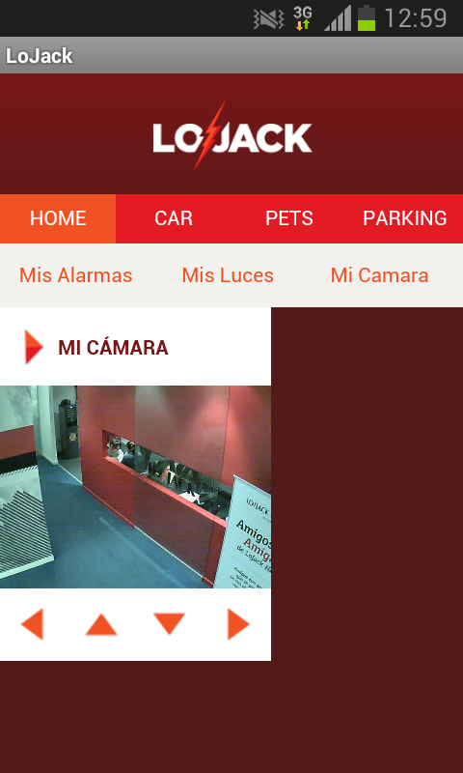

#### Cámaras mobile (2)

En algunos teléfonos, con orientación horizontal la cámara se ve cortada.

Esto se probó en el galaxy S advance, y en un iPhone 5 con Chrome.

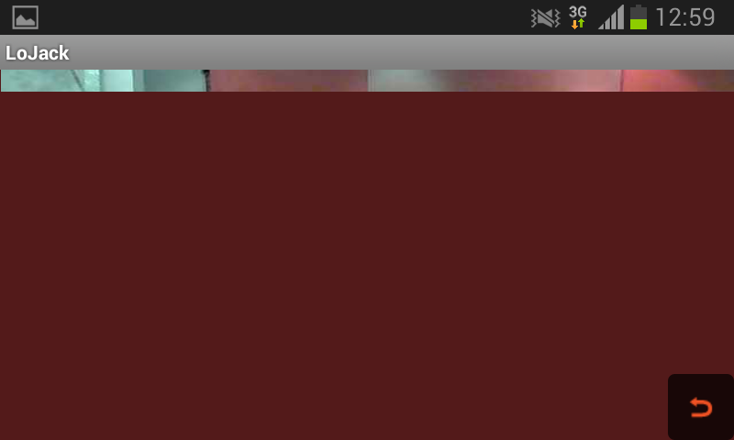

#### Cámaras mobile (3)

En los navegadores Safari de iPhone 5 y iPod se ve la imagen con un estilo distinto, y hay un cuadro marrón que tapa la parte de arriba de la imagen.

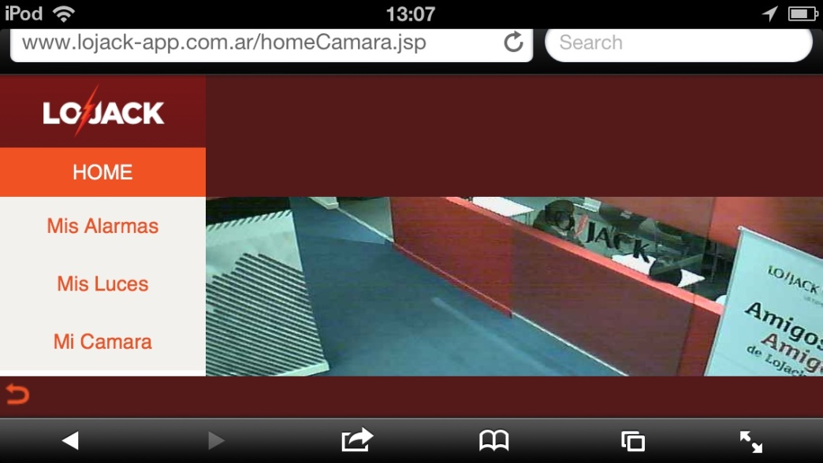

#### Modificación en movimiento de cámaras

Se notó que al enviar los comandos a las cámaras tipo TPLinkSC4171G (valor 1 devuelto por el middleware) se produce un movimiento amplio de la cámara. Para ello es necesario que se envíe un comando para detener el movimiento.

Para que detenga el movimiento la cámara debe enviarse el siguiente comando:

http://<subdomain>.dyndns.org:<port>/cgi-bin/operator/ptzset?move=stop

Este comando puede enviarse bajo dos condiciones:

* Capturando el evento MouseUp. Así sería un movimiento contínuo hasta que se suelta el mouse. Así está implementado en la página original de la cámara. **ESTO NO PODRÍA HACERSE PARA LA VERSIÓN MOBILE, PORQUE LOS NAVEGADORES TOUCH NO GENERAN ESTE EVENTO.**
* Enviando el comando luego de un tiempo (configurable) de enviar el comando de inicio de movimiento. Ese tiempo podría ser de 100 o 200 milisegundos, por ejemplo. Contemplar la posibilidad de iniciar el contador en el servidor o en el cliente (a través de un javascript que envíe el comando de detener).

Por favor evaluar ambas alternativas y proponer la mejora que consideren óptima para la solución, teniendo en cuenta impacto en la performance, facilidad de implementación y posibilidad de fallas.

#### Prevent mobile (selcción de vehículos)

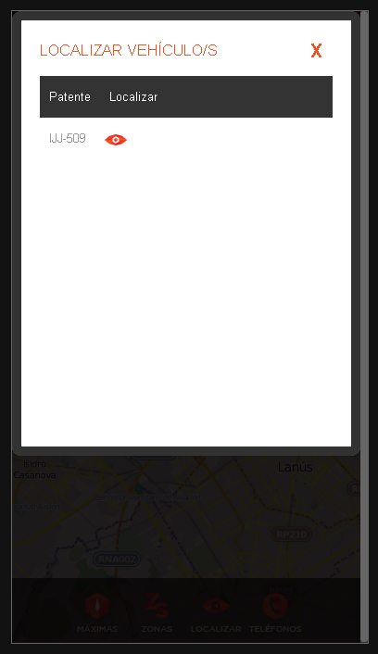

#### Prevent mobile (opciones)

Cambiar estas pantallas

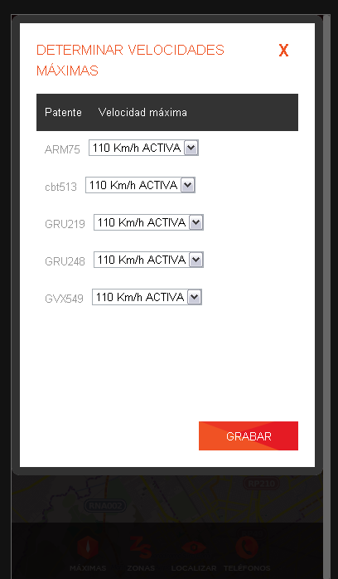 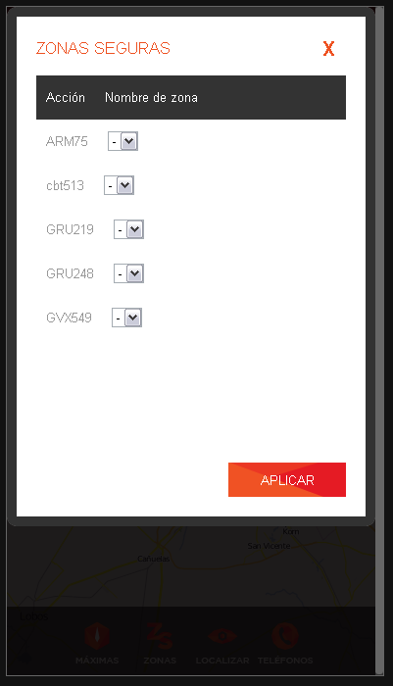

Por:

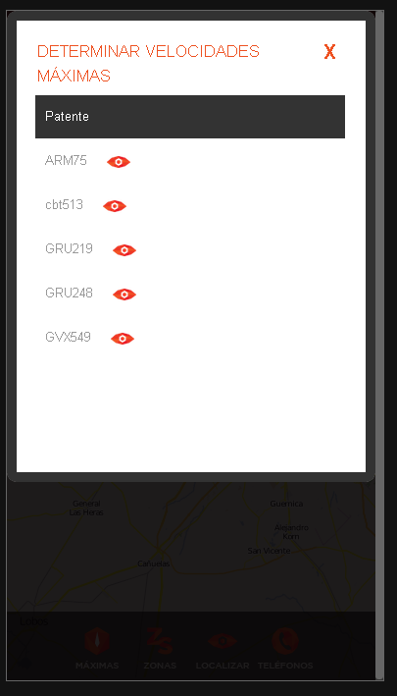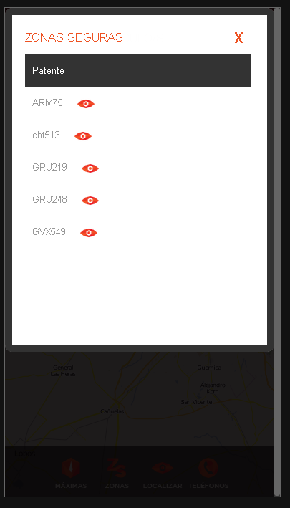

Y luego una pantalla donde se pueda elegir la opción que corresponde, con las opciones listadas en lugar de ser un combo.

#### Prevent Mobile (icono localizar)

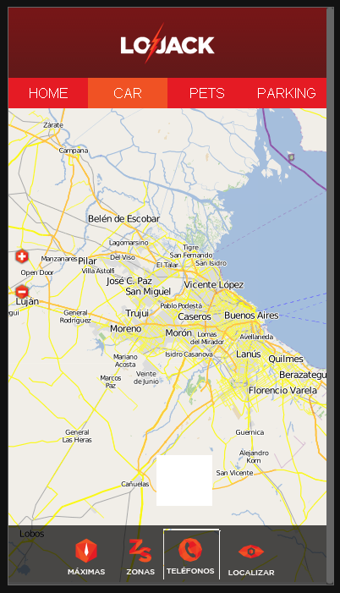

#### Envío de mails

|  |  |  |  |  |
| --- | --- | --- | --- | --- |
| id | propKey | propValue | description | deleted |
| 25 | mail.smtp.user | lojackapp@lojack.com.ar | mail.smtp.user | 0 |
| 26 | mail.smtp.host | 192.168.150.5 | mail.smtp.host | 0 |
| 27 | mail.smtp.port | 25 | mail.smtp.port | 0 |
| 28 | mail.smtp.starttls.enable | false | mail.smtp.starttls.enable | 0 |
| 29 | mail.smtp.auth | false | mail.smtp.auth | 0 |
| 30 | mail.smtp.socketFactory.port | 25 | mail.smtp.socketFactory.port | 0 |
| 31 | mail.smtp.socketFactory.class | javax.net.ssl.SSLSocketFactory | mail.smtp.socketFactory.class | 0 |
| 32 | mail.smtp.socketFactory.fallback | false | mail.smtp.socketFactory.fallback | 0 |
| 33 | mail.smtp.password | l0j4ck.2013 | mail.smtp.password | 0 |
| 34 | contactform.email | fvalenzuela@lojack.com.ar | Email del formulario de contacto | 0 |
| 50 | mail.proxy | 192.168.168.71:3128 | mail.proxy | 0 |
| 56 | mw.showEmailNotification | false | Mostrar email notification [true,false] | 0 |

Está configurado con la IP del servidor SMTP, puerto 25 y sin autenticación.

Adjunto mail de Pablo del 03/07 donde indica cómo utilizar las propiedades de proxy en el mail:

***INSERTS A LA BASE***

*INSERT INTO SYSPROPERTIES (propKey,propValue,description,deleted) VALUES('mail.proxy','localhost:9090','mail.proxy',0);*

***IMPORTANTE***

*\*\* Es muy importante tener en cuenta que por como funiona el E-Mail y el Proxy, solamente sale a través del proxy si no usa authentication para el envío de E-Mails. Es decir, que con la configuración actual (de gmail) no va a salir nunca un mail a través del proxy. Aca tenes que cambiar la configuración para que use un mail de LoJack en un servidor que no pida autenticación.*

Como el servidor de mail está en la misma LAN que el servidor, no debería utilizar el proxy.

LOG:

2013-07-18 11:29:51,846 ERROR [pool-13-thread-4] [com.tdil.utils.EmailUtils] - Could not connect to SMTP host: 192.168.150.5, port: 25

javax.mail.MessagingException: Could not connect to SMTP host: 192.168.150.5, port: 25;

nested exception is:

javax.net.ssl.SSLException: Unrecognized SSL message, plaintext connection?

at com.sun.mail.smtp.SMTPTransport.openServer(SMTPTransport.java:1963)

at com.sun.mail.smtp.SMTPTransport.protocolConnect(SMTPTransport.java:654)

at javax.mail.Service.connect(Service.java:345)

at javax.mail.Service.connect(Service.java:226)

at javax.mail.Service.connect(Service.java:175)

at javax.mail.Transport.send0(Transport.java:253)

at javax.mail.Transport.send(Transport.java:124)

at com.tdil.utils.SendMail.sendMail(SendMail.java:414)

at com.tdil.utils.SendMail.sendMail(SendMail.java:463)

at com.tdil.utils.SendMail.sendCustomizedMail(SendMail.java:209)

at com.tdil.utils.SendMail.sendCustomizedHtmlMail(SendMail.java:281)

at com.tdil.utils.EmailUtils$SendMailRunnable.run(EmailUtils.java:36)

at java.util.concurrent.ThreadPoolExecutor$Worker.runTask(ThreadPoolExecutor.java:895)

at java.util.concurrent.ThreadPoolExecutor$Worker.run(ThreadPoolExecutor.java:918)

at java.lang.Thread.run(Thread.java:662)

Caused by: javax.net.ssl.SSLException: Unrecognized SSL message, plaintext connection?

at com.sun.net.ssl.internal.ssl.InputRecord.handleUnknownRecord(InputRecord.java:652)

at com.sun.net.ssl.internal.ssl.InputRecord.read(InputRecord.java:484)

at com.sun.net.ssl.internal.ssl.SSLSocketImpl.readRecord(SSLSocketImpl.java:863)

at com.sun.net.ssl.internal.ssl.SSLSocketImpl.performInitialHandshake(SSLSocketImpl.java:1188)

at com.sun.net.ssl.internal.ssl.SSLSocketImpl.startHandshake(SSLSocketImpl.java:1215)

at com.sun.net.ssl.internal.ssl.SSLSocketImpl.startHandshake(SSLSocketImpl.java:1199)

at com.sun.mail.util.SocketFetcher.configureSSLSocket(SocketFetcher.java:528)

at com.sun.mail.util.SocketFetcher.createSocket(SocketFetcher.java:333)

at com.sun.mail.util.SocketFetcher.getSocket(SocketFetcher.java:208)

at com.sun.mail.smtp.SMTPTransport.openServer(SMTPTransport.java:1927)

... 14 more

Como referencia, el siguiente link parece explicar el mismo error

<http://stackoverflow.com/questions/411331/using-javamail-with-tls>

#### Modo Random

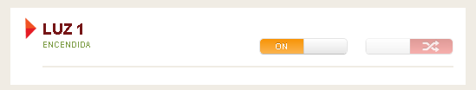

#### Recupero de contraseña

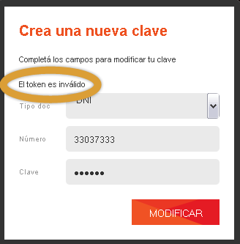

#### Asociación de luces

Se asocia a un usuario dos entidades, cada una con dos inmuebles distintos.

Antes de entrar al app, la tabla LIGHT_CONF está así (los nombres definidos no corresponden a ninguna de las dos entidades):

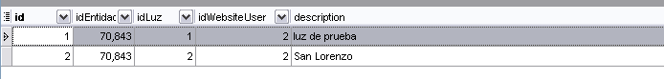

La tabla ALARM_CONF está así (los nombres definidos no corresponden a ninguna de las dos entidades):

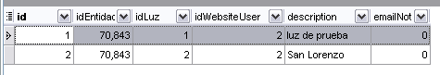

Luego de entrar al app, el menú alarma muestra las dos alarmas con sus nombres por defecto. Se les cambia el nombre y la tabla ALARM_CONF queda así (correctamente se asocia un nombre a cada alarma):

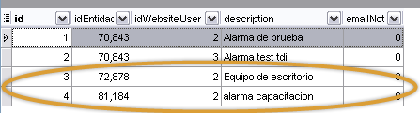

Al entrar al menú de luces, aparece lo siguiente:

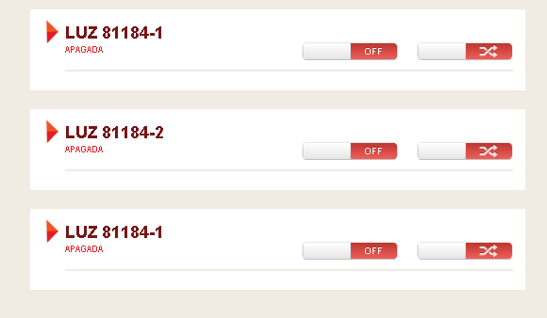

En realidad debería haberse mostrado dos luces de una entidad (72878) y una sola luz de la otra (81184). Llama la atención que se repite el campo LUZ 81184-1.

Se cambia el nombre a las tres luces

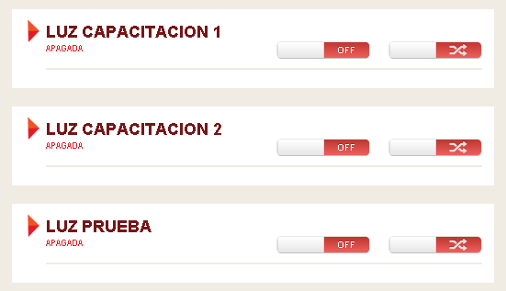

Pero al refrescar la página, quedan así:

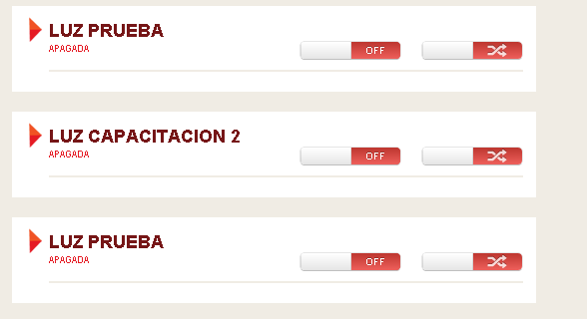

El estado final de la tabla LIGHT_CONF resulta:

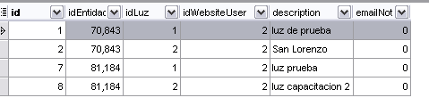

Se nota que en el app se muestran dos luces correspondientes a una entidad que solo tiene una luz, y de la entidad que tiene dos luces no se muestra ninguna luz sino que se repite el estado de la primera. No se probó enviar el comando a las luces.

#### Orientación

La línea de código para que la aplicación no se reinicie cada vez que se cambia la orientación del Smartphone es:

android:configChanges=*"orientation"*

Esa línea va dentro del “**AndroidManifest**” como se adjunta a continuación.

**AndroidManifest.xml**

<?xml version=*"1.0"* encoding=*"utf-8"*?>

<manifest xmlns:android=*"*[*http://schemas.android.com/apk/res/android*](http://schemas.android.com/apk/res/android)*"*

    package=*"com.example.webview"*

    android:versionCode=*"1"*

    android:versionName=*"1.0"* >

    <uses-sdk android:minSdkVersion=*"5"* />

    <uses-permission android:name=*"android.permission.INTERNET"* />

    <uses-permission android:name=*"android.permission.ACCESS_FINE_LOCATION"* />

    <application

        android:icon=*"@drawable/ic_launcher"*

        android:label=*"@string/app_name"* >

        <activity

            android:configChanges=*"orientation"*

            android:name=*".GeoWebViewActivity"*

            android:label=*"@string/app_name"*

            android:theme=*"@android:style/Theme.NoTitleBar"* >

            <intent-filter>

                <action android:name=*"android.intent.action.MAIN"* />

                <category android:name=*"android.intent.category.LAUNCHER"* />

            </intent-filter>

        </activity>

    </application>

</manifest>

#### Ocultar opciones

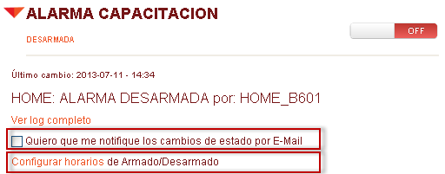

#### Switch y cambio de estado

Al enviar comando encender luz, el switch vuelve al estado apagado a los segundos de enviado (no espera los 15 segundos configurados en la propiedad *job.client.refresh.time* ni *job.refresh.time*). Si inmediatamente que el switch vuelve a la posición anterior se refresca la página, se ve que el switch aparece en la posición ON, como corresponde.

Es importante aclarar que la luz se enciende aproximadamente entre 5 y 10 segundos luego de enviar el comando.

El comando apagar luz funciona correctamente, se esperan los 15 segundos y luego se mantiene el switch en off.

Con los comandos de alarma sucede lo mismo, el comando de “armar” vuelve a la posición anterior sin esperar el paso del refresh time.

#### Switch y cambio de estado. Revisión tiempos

Entre la ejecución del comando y la revisión del status del job pasaron 9 segundos, en lugar de los 14 que están especificados en la property *job.refresh.time*

2013-07-18 **09:40:52**,724 DEBUG [http-0.0.0.0-8380-13] [com.tdil.lojack.gis.LoJackServicesConnector] - Execute: turnOnLight json: {"guid":"2b64c399-69aa-4b8f-bd79-d5e8bf6075ee","lojackUserId":"pruebahome2","idEntidad":72878,"idLuz":1,"receiveNotification":false}

2013-07-18 09:40:52,753 DEBUG [http-0.0.0.0-8380-13] [com.tdil.lojack.gis.LoJackServicesConnector] - Remote result is: <s:Envelope xmlns:s="http://schemas.xmlsoap.org/soap/envelope/"><s:Body><turnOnLightResponse xmlns="http://tempuri.org/"><turnOnLightResult>{"jobId":201,"result":true}</turnOnLightResult></turnOnLightResponse></s:Body></s:Envelope> with status: 200

2013-07-18 09:40:52,754 INFO [http-0.0.0.0-8380-13] [com.tdil.lojack.gis.LoJackServicesConnector] - Execute: turnOnLight took 30 millis

2013-07-18 **09:41:03**,683 DEBUG [UpdateMiddlewareJobsThread] [com.tdil.lojack.gis.LoJackServicesConnector] - Execute: getHistoryJobStatus json: {"guid":"2b64c399-69aa-4b8f-bd79-d5e8bf6075ee","lojackUserId":"pruebahome2","jobId":201}

2013-07-18 09:41:03,689 DEBUG [UpdateMiddlewareJobsThread] [com.tdil.lojack.gis.LoJackServicesConnector] - Remote result is: <s:Envelope xmlns:s="http://schemas.xmlsoap.org/soap/envelope/"><s:Body><getHistoryJobStatusResponse xmlns="http://tempuri.org/"><getHistoryJobStatusResult>[{"jobId":201,"jobStatus":1}]</getHistoryJobStatusResult></getHistoryJobStatusResponse></s:Body></s:Envelope> with status: 200

2013-07-18 09:41:03,689 INFO [UpdateMiddlewareJobsThread] [com.tdil.lojack.gis.LoJackServicesConnector] - Execute: getHistoryJobStatus took 6 millis

2013-07-18 09:41:03,689 ERROR [UpdateMiddlewareJobsThread] [com.tdil.lojack.gis.model.AsyncJobConstants] - can not find status for 1

#### 

#### Switch y cambio de estado (2)

Se envía el comando de apagado, el switch queda temporalmente en el estado off pero marcado con un * indicando que el estado es temporal. (ver que el switch de random está deshabilitado, todavía no confirmó el comando).

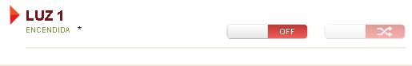

Al confirmar el comando, el switch queda bien, habilita el switch de random, se va el *, pero la leyenda sigue siendo “ENCENDIDA”

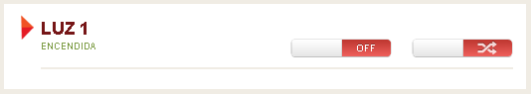

#### Avatar

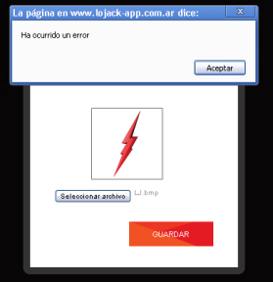

#### Cambio de tamaño en la ventana

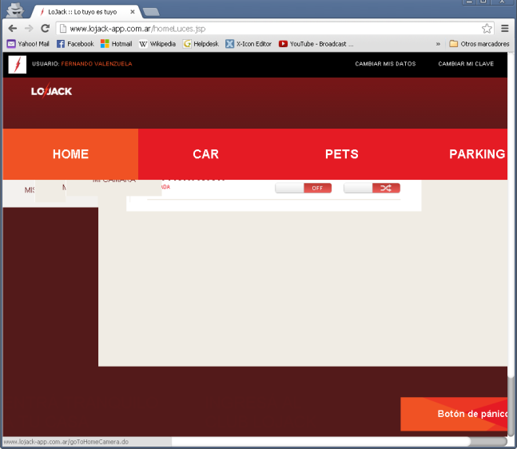

Nota:

Ocurre lo mismo en Firefox, borrando las cookies.

#### Pánico

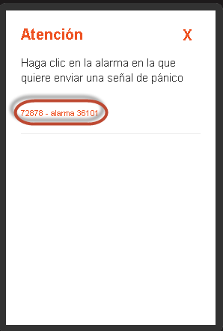

#### Menu parking

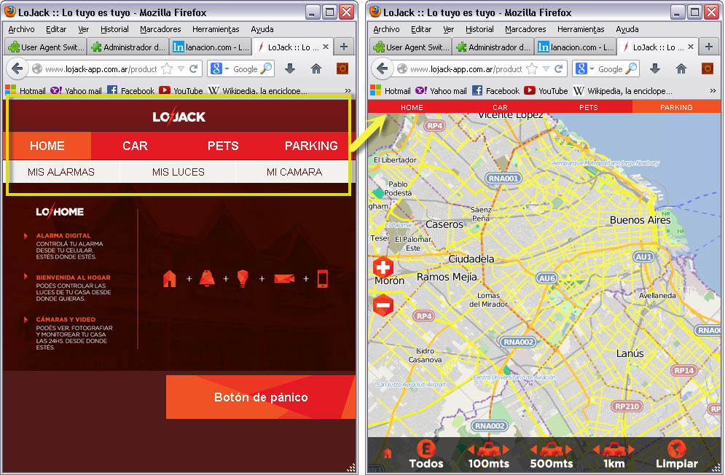

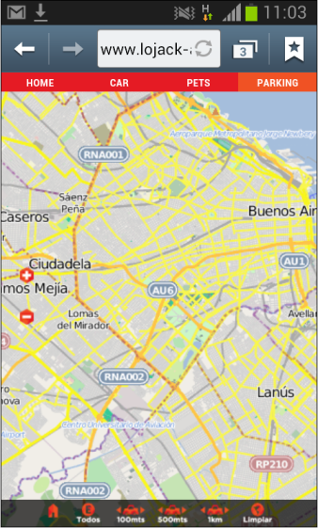

#### Invalid date (mobile)

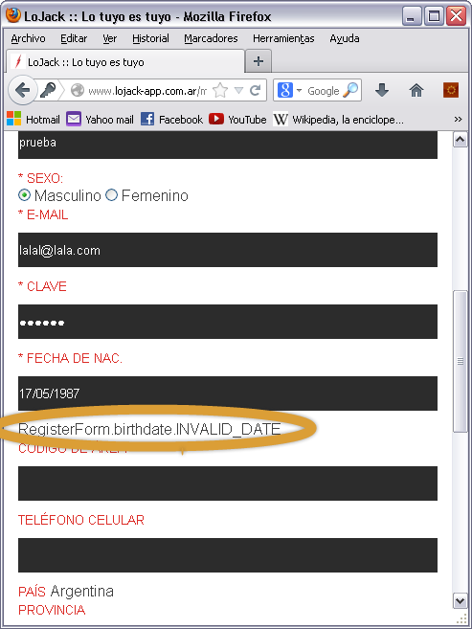

#### Ícono de Parking (mobile)

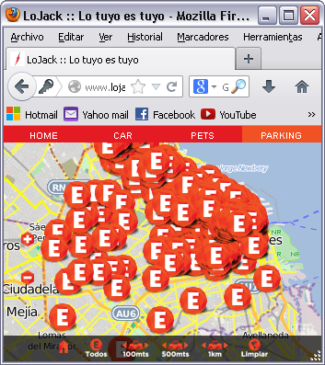

#### Video Productos (mobile)

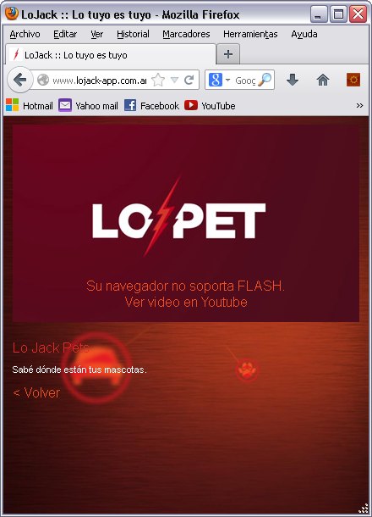

#### Enviar pánico

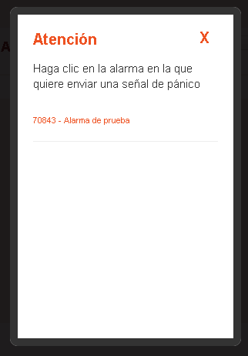

(anterior…)

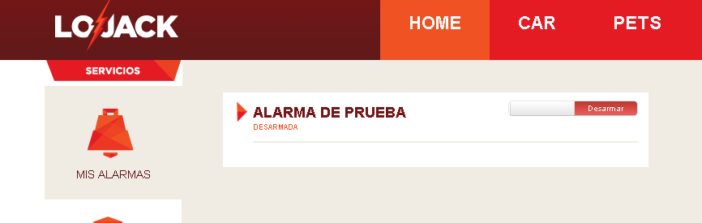

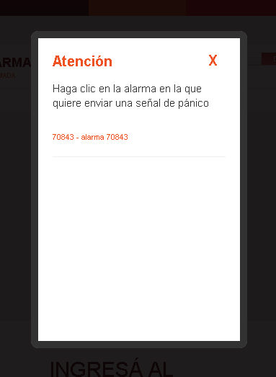

#### Encender/Apagar Luz

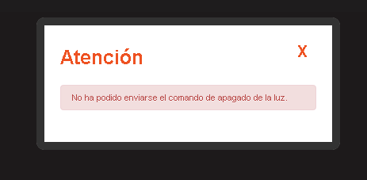

Llamando al webservice con los header:

SOAPAction: "http://tempuri.org/IService1/turnOffLight"

Content-Type: text/xml; charset=utf-8

Y con el body

<s:Envelope xmlns:s="http://schemas.xmlsoap.org/soap/envelope/"><s:Body><turnOffLight xmlns="http://tempuri.org/"><request>{"guid":"2b64c399-69aa-4b8f-bd79-d5e8bf6075ee","lojackUserId":"usuario","idEntidad":"70843","idLuz":"1","receiveNotification":false }</request></turnOffLight></s:Body></s:Envelope>

El servidor responde correctamente:

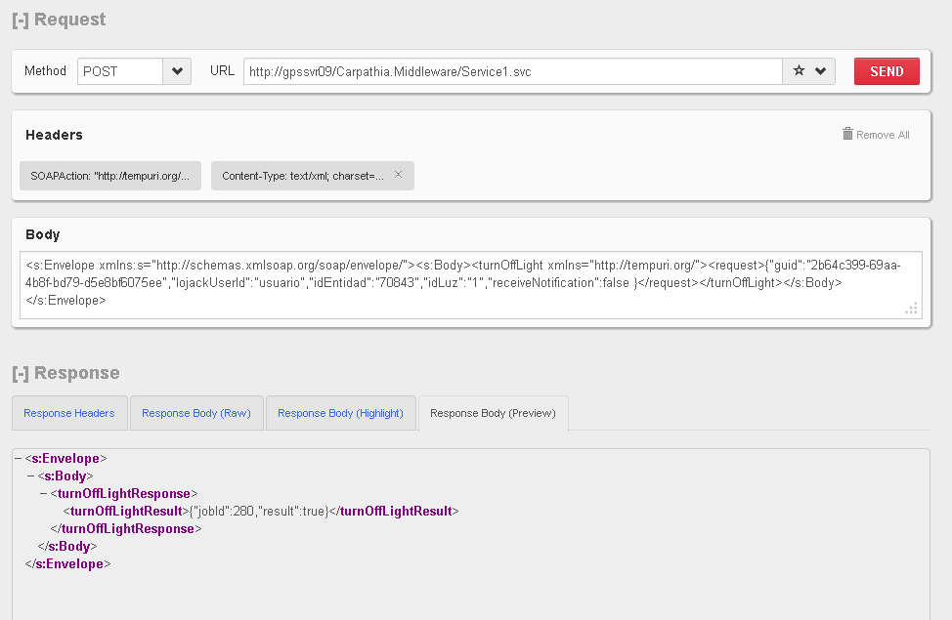

#### Modo básico de la cámara

